1) React Native merupakan framework JavaScript yang dikembangkan oleh Facebook  
untuk membuat aplikasi mobile native untuk Android dan IOS. React Native ini hanya  
menggunakan JavaScript untuk membangun aplikasinya. Aplikasi ini hanya berjalan pada perangkat seluler, sehingga tidak dapat dimuat di browser react native bersifat hybrid bisa di jalan kan di Android dan juga IOS

2) 

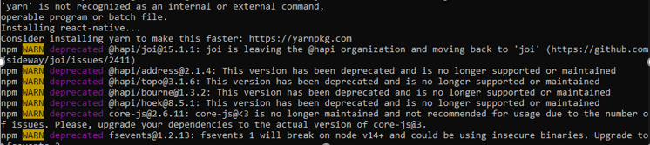

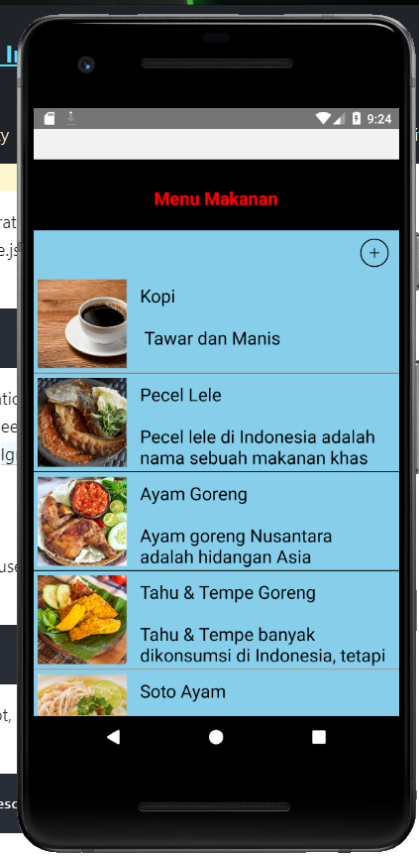ini no.3)

4) Inti nya buat sentuhan seperti melihat deskripsi atau melihat cara memasak nya dan bahan2 apa saja yang diperlukan

5) import React from 'react';

import {

    Text,

    View,

    Image,

    TouchableOpacity,

    ImageBackground,

} from 'react-native';

import { NavigationContainer } from '@react-navigation/native';

import { createStackNavigator } from '@react-navigation/stack';

import BasicFlatListData from  './BasicFlatListData'

const HomeScreen = ({navigation}) => {

    return (

        <View style={{flex: 1, backgroundColor: 'white', borderRadius: 25}}>

            <View style={{alignItems: 'center'}}>

            </View>

            <TouchableOpacity onPress={() => navigation.navigate(BasicFlatListData)}>

            <View style={{alignItems: 'center', justifyContent: 'center'}}>

                        <Text style={{

                            padding: 10,

                            margin: 5,

                            marginBottom: 15,

                            backgroundColor: '#2980b9',

                            borderRadius: 15,

                            color : 'white',

                            textAlign: 'center',

                            width: 300,

                        }}>

                            Menu Makanan Spesial Nasi

                        </Text>

                    </View>

            </TouchableOpacity>

        </View>

    );

}

const Stack = createStackNavigator();

const Home = () => {

    return (

        <NavigationContainer>

            <Stack.Navigator>

                <Stack.Screen name="Home" component={HomeScreen} options={{headerShown: false}} />

                <Stack.Screen name="BasicFlatListData" component={BasicFlatListData} options={{headerShown: false}} />

            </Stack.Navigator>

        </NavigationContainer>

    );

}

export default Home;

6)

Gampang nya gmn ya..hanya kelas yang ditambahkan untuk meng exten kelas di react-native

7) import React from 'react';

import {

  SafeAreaView,

  StyleSheet,

  ScrollView,

  View,

  Text,

  StatusBar,

} from 'react-native';

import {

  Header,

  LearnMoreLinks,

  Colors,

  DebugInstructions,

  ReloadInstructions,

} from 'react-native/Libraries/NewAppScreen';

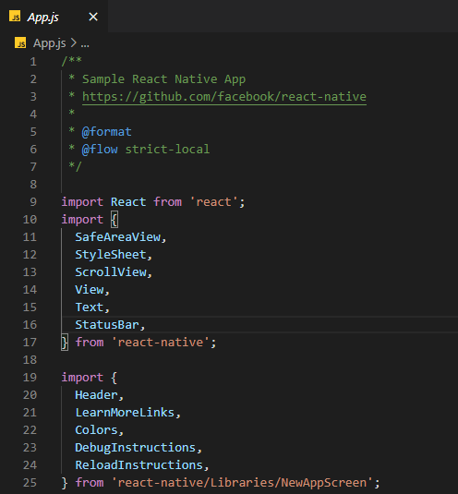

8) untuk mengupload project

9)